**Хвощ Аксиня (Chwoszczowa Axina)**

18 марта 1800 г – крещение сына Иоанна (НИАБ 937-4-32, лист 1,№5/1800-р).

22 сентября 1801 г – крещение сына Иосифа (НИАБ 937-4-32, лист 4об,№19/1801-р).

**НИАБ 937-4-32:** Лист 1. **Метрическая запись №5/1800-р.**

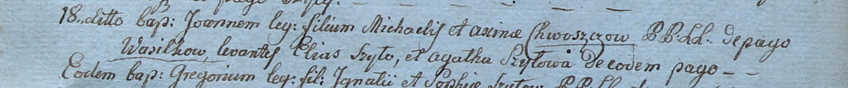

Дедиловичский костел Наисвятейшего Сердца Иисуса. 18 марта 1800 года. Метрическая запись о крещении.

Chwoszcz Joann – сын крестьян с деревни Васильковка.

Chwoszcz Michael – отец.

Chwoszczowa Axina – мать.

Szyło Elias – крестный отец.

Szyłowa Agatha – крестная мать, с деревни Васильковка.

Linhart Hyacinthus – ксёндз.

**НИАБ 937-4-32:** Лист 4об. **Метрическая запись №19/1801-р.**



Дедиловичский костел Наисвятейшего Сердца Иисуса. 22 сентября 1801 года. Метрическая запись о крещении.

Chwoszcz Joseph – сын родителей с деревни Васильковка.

Chwoszcz Michael – отец.

Chwoszczowa Axinia – мать.

Szydłowski Elias – крестный отец.

Szydłowska Agatha – крестная мать.

Linhart Hyacinthus – ксёндз.